2016年研究生入学复试
考试说明
- 考试时间：合计3小时。选择题部分60分钟交卷，允许提前交卷。
- 考试过程中，不能连接未经指定的网站或服务器。
- 闭卷考试部分，不能查阅任何类型的参考资料。
- 开卷考试部分，可以查阅纸质文档，不能查阅任何类型的电子文档。
- 考试过程中，不得使用任何形式的电子存储设备，不可使用手机。
- 违反上述2-5条者，视为考试作弊。

选择题答题方式（75分，闭卷，严禁使用vs编程环境进行尝试）
- 打开浏览器，在地址栏中输入http://192.168.151.175:8001，点击“选择题答题页面”链接进入选择题答题登录页面。
- 按要求输入两遍考试号（考生编号后6位）和考场号。
- 点击“登录”按钮即可进入答题页面。如考试尚未开始，系统会进入等待页面并倒计时。考试开始时间到，系统会自动进入答题页面。
- 在页面左侧选择题号，页面右侧即会显示相应的题目。考生只需点击选择相应的选项。
- 答题过程中如关闭浏览器或出现系统故障导致计算机重新启动，系统不会丢失之前已经完成的题目的答案。考生可以打开浏览器重新登录并继续考试。
- 答题完成时，点击“交卷”按钮即可完成交卷。交卷后不能再次登录系统继续考试。
- 考试结束时间到，系统会自动收卷。

编程题提交方式（75分，闭卷）
- 提交前务必关闭vs2005、vs2008或vs2010编程环境。
- 所有源程序内容必须仅包含在一个源程序文件（CPP文件）中。
- 在浏览器的地址栏中输入http://192.168.151.175:8001，点击“程序题上传页面”链接进入提交页面。按要求输入两遍自己的考试号。
- 点击“浏览”按钮，选择自己的源程序文件。点击“提交”按钮提交。
- 如提交成功，系统会显示相关信息。如果提交不成功，请重复步骤16-17。
- 提交成功后，可点击“查看内容”按钮检查提交的内容。如内容不正确，可重复步骤16-17重新提交。
- 如多次提交，后提交的文件将覆盖先前已提交的文件。
编程题：
文本文件input.txt由若干英文单词和分隔符（空格，回车，换行）构成。根据如下说明编写程序统计不同单词出现的次数（频度）。将统计结果按出现频度从高到低排序，并将出现频度大于5的单词及其频度输出到文件output.txt中。文件格式如图1所示。
说明：
- 多个连续的分隔符被视为一个分隔符。
- 单词大小写敏感。
- 每个单词的长度不超过20个字符。
- 单词的数量未知。如使用定义静态大数组的方式来统计，将被扣除5分。

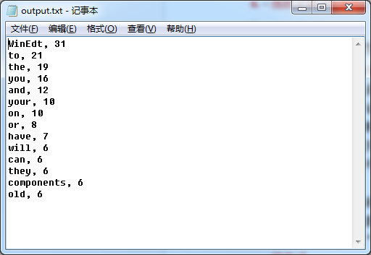
图1 输出文件格式示意图（不是本次考试的结果）
编程题评分标准
大项 | 子项 | 评分项 | 分值 | 实得分
正  确  性 | 结果（65分） | 读取数据文件 | 10
正  确  性 | 结果（65分） | 切分单词 | 10
正  确  性 | 结果（65分） | 链表存储（如使用数组存储，此项不得分） | 5
正  确  性 | 结果（65分） | 词频统计 | 15
正  确  性 | 结果（65分） | 排序（如无法完成可跳过，此项不得分） | 10
正  确  性 | 结果（65分） | 结果输出到文件 | 10
正  确  性 | 结果（65分） | main函数代码合理正确 | 5
正  确  性 | 结果（65分） | 不能通过编译链接 | 0
结  构 | 结构（5分） | 函数分割合理 | 5
结  构 | 结构（5分） | 函数分割基本合理 | 3
结  构 | 结构（5分） | 函数分割不合理 | 1
结  构 | 结构（5分） | 无函数分割 | 0
可  读  性 | 缩进对齐（1分） | 正确运用缩进对齐规则 | 1
可  读  性 | 缩进对齐（1分） | 没有使用缩进对齐规则 | 0
可  读  性 | 函数说明（2分） | 有较完整的函数说明 | 2
可  读  性 | 函数说明（2分） | 有函数说明，但不够完整 | 1
可  读  性 | 函数说明（2分） | 没有函数说明 | 0
可  读  性 | 注释（2分） | 有较详细的注释 | 2
可  读  性 | 注释（2分） | 有注释，但不够详细 | 1
可  读  性 | 注释（2分） | 完全没有注释 | 0
总分 |  |  | 75

